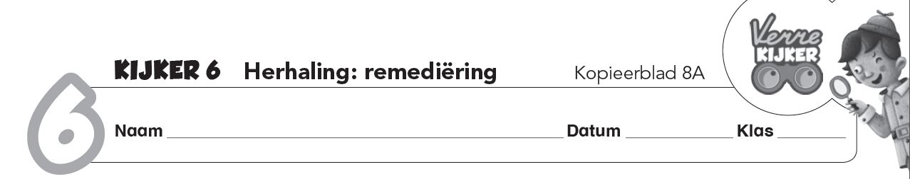

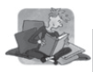
Begrijpend lezen
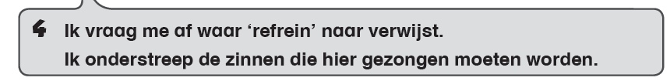
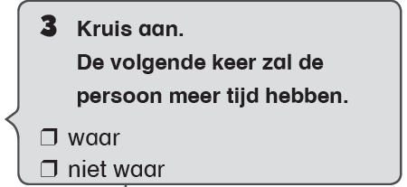
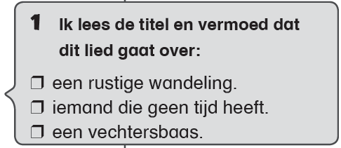
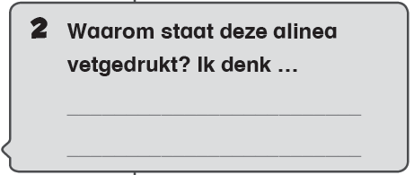
Opzij, opzij, opzij
Opzij, opzij, opzij,
maak plaats, maak plaats, maak plaats,
wij hebben ongelofelijke haast.
Opzij, opzij, opzij,
want wij zijn haast te laat,
wij hebben maar een paar minuten tijd.
We moeten rennen, springen, vliegen, duiken,
vallen, opstaan en weer doorgaan.
We kunnen nu niet blijven,
We kunnen nu niet langer blijven staan.
Een andere keer misschien
Dan blijven we wel staan
En kunnen dan misschien als het echt moet,
wat over koetjes, voetbal en de lotto praten.
Nou dag, tot ziens, adieu, het ga je goed.
refrein
Herman Van Veen

5 Lees de tekst nogmaals en sluit je ogen. Welk beeld zie je voor je?
Omschrijf dit beeld in drie zinnen.
___________________________________________________________________________
___________________________________________________________________________
___________________________________________________________________________
6 Kruis aan.
- Ik denk dat dit lied in een traag ritme wordt gezongen.
- Ik denk dat dit lied in een vlug ritme wordt gezongen.
- Ik ben er zeker van dat dit lied in een vlug ritme wordt gezongen.
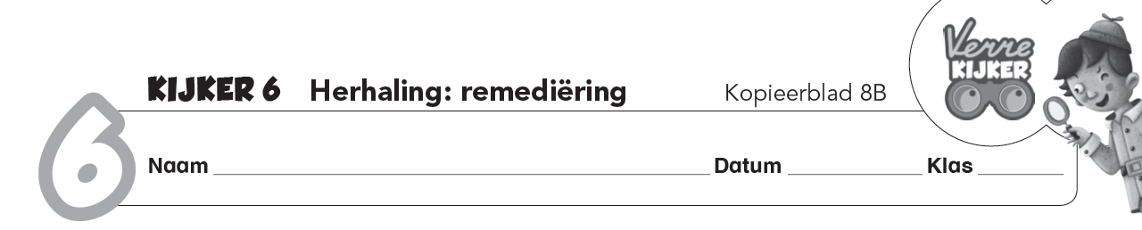
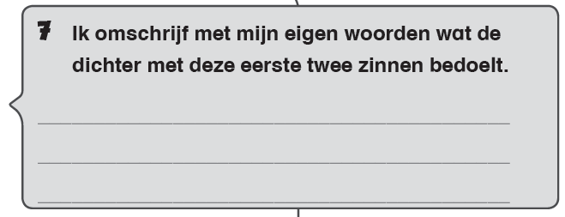
Samen is een kort woord,
maar je komt er ver mee.
Verder dan met helemaalalleen,
ook al is dat veel langer.
Helemaalalleen
is een laddertje tegen de muur.
Je hoort het: helemaalalleen.
En je denkt: ik kom er wel.
Maar je komt er niet.
Samen, je hoort het ook, veert.
Als een trampoline.
Je springt er makkelijk mee
over het muurtje.
Soms tot in de wolken.
uit Samen over een muurtje, Geert De Kockere, De Eenhoorn
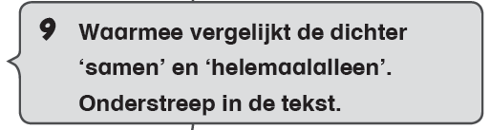
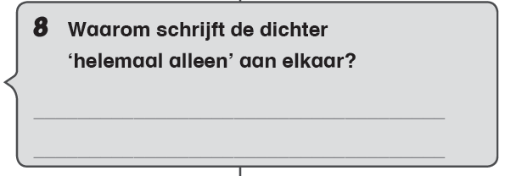

10 ‘Je hoort het: helemaalalleen’. Wat bedoelt de dichter hiermee? Hoor jij het ook?
___________________________________________________________________________
___________________________________________________________________________
11 ‘Soms tot in de wolken’. Wat betekent deze zin voor jou?
___________________________________________________________________________
___________________________________________________________________________
12 Vul de zin aan met de visie van de dichter in het achterhoofd.
Je werk beter ________________________ aan een opdracht dan _____________________.

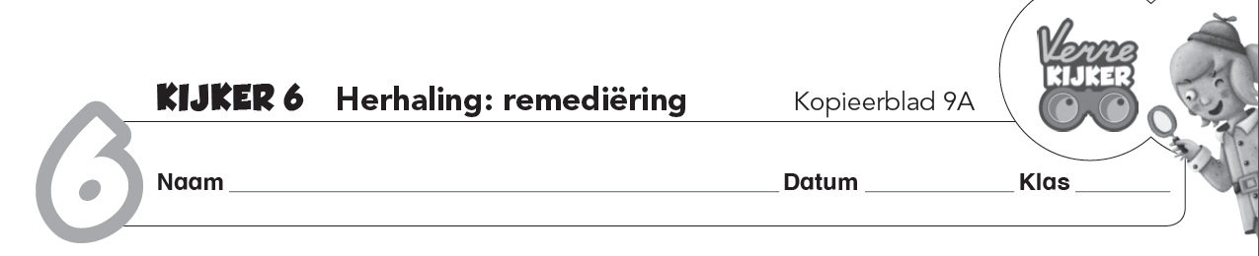

Taalwijs
1 Vul de zinnen aan met het juiste verwijswoord.
Je mag een verwijswoord meerdere keren gebruiken.
mijn – haar – ze – zij – hij – zijn – hem – hun – die
Ik heb veel energie, ik loop soms van hier naar daar. Maar __________ oma kan rustig op een bankje zitten. __________ handen strelen de vele bloemen in het park. Sinds __________ jeugd houdt __________ van de natuur. Ik zwem, fiets en tennis elke week. Ook __________ vrienden doen duizend dingen tegelijk. __________ werken, sporten, koken de ganse dag. Zelfs in __________ dromen zijn __________ soms onrustig. __________ broer Jens is nergens bang voor. __________ houdt van de gevaarlijkste attracties in een pretpark. __________ hond Brutus is __________ beste vriend. Jens speelt soms wilde spelletjes met __________. __________ zusje Klara draagt graag de mooiste kleren. __________ is trots op __________ kleerkast. __________ is goed gevuld met rokken, kleedjes en schoenen.

17
2 Onderstreep in elke zin het signaalwoord.
Het circus is gestrand in Siberië omdat er een treinongeval is gebeurd.
Daardoor zitten alle dieren en artiesten vast in de ijzige kou.
Indien het weer verbetert, reizen ze door naar Tokio.
Het ganse gezelschap treedt uiteindelijk toch op voor de mensen uit het dorp.
Eerst maakt de clown iedereen aan het lachen.
Net als bij het nummer met de schattige hondjes.
Vervolgens is het de beurt aan de acrobate Fere.
Zij beweert dat ze echt kan vliegen, maar de Amerikaanse journalist gelooft er niets van!
Daarom volgt hij het circus tot in het verre Siberië.
3 Signaalwoorden duiden een verband aan in de zin.
Schrijf naast elk verband één signaalwoord uit de tekst.
reden _______________________ tegenstelling _______________________
tijd _______________________ vergelijking _______________________
oorzaak – gevolg ______________ voorwaarde _______________________

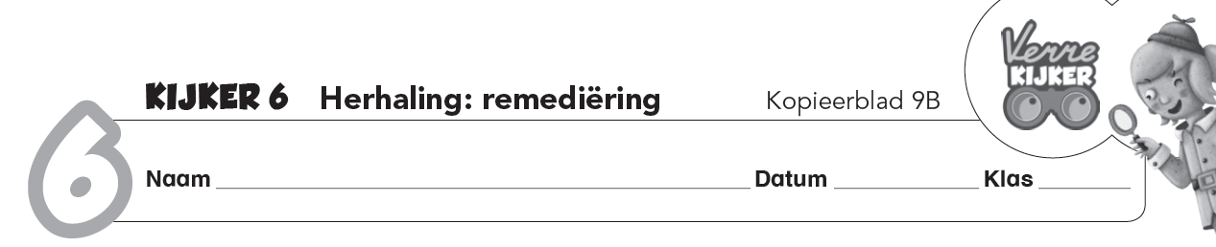

27
4 Onderstreep in onderstaande zinnen het onderwerp eenmaal.
Omkring de werkwoorden die zeggen wat het onderwerp doet of wat ermee gebeurt.
Omkring het werkwoord en de andere woorden die zeggen wat of hoe het onderwerp is of wordt.
Fere Ik kom uit een ei.
Lizzie Die journalist is niet te vertrouwen.
Hij is een banaal ventje.
Je geeft geen interview aan die man!
Ik merkte eerst niets aan dat kleine wezentje.
Op haar rug groeide een klein beetje dons.
De priester wou haar zelfs niet dopen met zo een naam.
Ze zag er zo onschuldig uit.
Haar gele staartjes met blauw lint pasten bij haar ogen.
Fere Op een morgen scheurde mijn hemd open.
Twee vleugeltjes kwamen tevoorschijn.
Ze waren vochtig en kleverig.

25
5 – Zoek in de tekst van oefening 4 twee zinnen waarin het werkwoord zegt wat het onderwerp doet of wat ermee gebeurt. Zet er een kruisje achter.
– Zoek in de tekst van oefening 4 twee zinnen waarin het werkwoord en ene ander woord(en) zeggen wat het onderwerp is of wordt. Zet er een streepje achter.
6 Zet een kruisje in de juiste kolom.
 | Het werkwoord zegt wat het onderwerp doet of wat ermee gebeurt. | Het werkwoord zegt wat het onderwerp is of wordt.
Fere is half vrouw, half vogel.
Niemand gelooft haar.
Ze werd geboren uit een ei.
Er groeide dons op haar rug.
De journalist wil een interview.
Hij is heel nieuwsgierig.

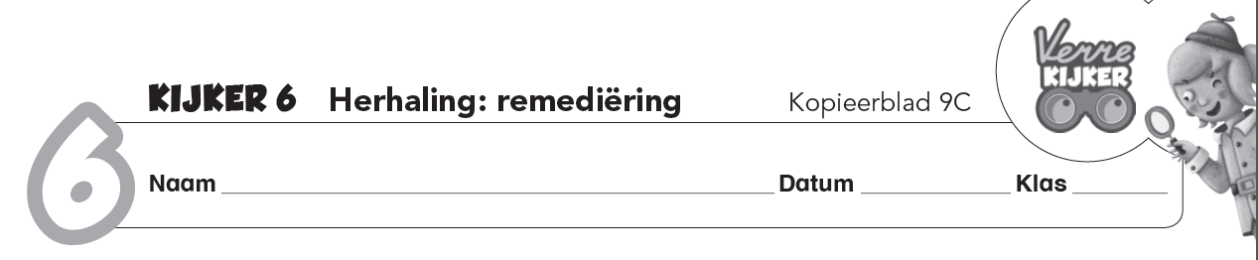

27
7 Waarop geeft het onderstreepte deel een antwoord? Schrijf het vraagwoord ernaast.
Je geeft geen interview aan die man! __________________________________
Op haar rug groeide juist een klein beetje dons. __________________________________
Ze zag er zo onschuldig uit. __________________________________
Op een morgen scheurde mijn hemd open. __________________________________
8 Schrijf een synoniem onder de vetgedrukte woorden.
doet alles wat mogelijk is – beknopt – heel fijne – beter worden – zo goed mogelijk
Fere vertelt kort en bondig haar levensverhaal aan de journalist.
___________________________________________________________________________
Zij stelt alles in het werk om haar geheim optimaal te bewaren.
___________________________________________________________________________
Het publiek bewondert de subtiele bewegingen van haar lichaam aan de trapeze.
___________________________________________________________________________
De steun van Lizzie doet haar vooruitgang boeken.
___________________________________________________________________________
9 Noteer het tegengestelde.
veel – frequent – maximaal – formeel – nauwgezet – in de praktijk

in theorie <-> _________________________
informeel <-> _________________________
nooit <-> _________________________

35
op een willekeurige manier <-> ___________
minimaal <-> ________________________
gering <-> _________________________

10 Schrijf de onderliggende en bovenliggende begrippen op de juiste plaats in het schema.
verliefdheid – verdriet – gevoelens – angst
_________________________________
_______________________ _______________________ _______________________

